https://link.capitalgroup.ru/s/BcNb7XPbmNWxw34
(скопировать и вставить в поисковую строку браузера)
f55zemHGyJ
(ввести пароль)

Откроется окно:
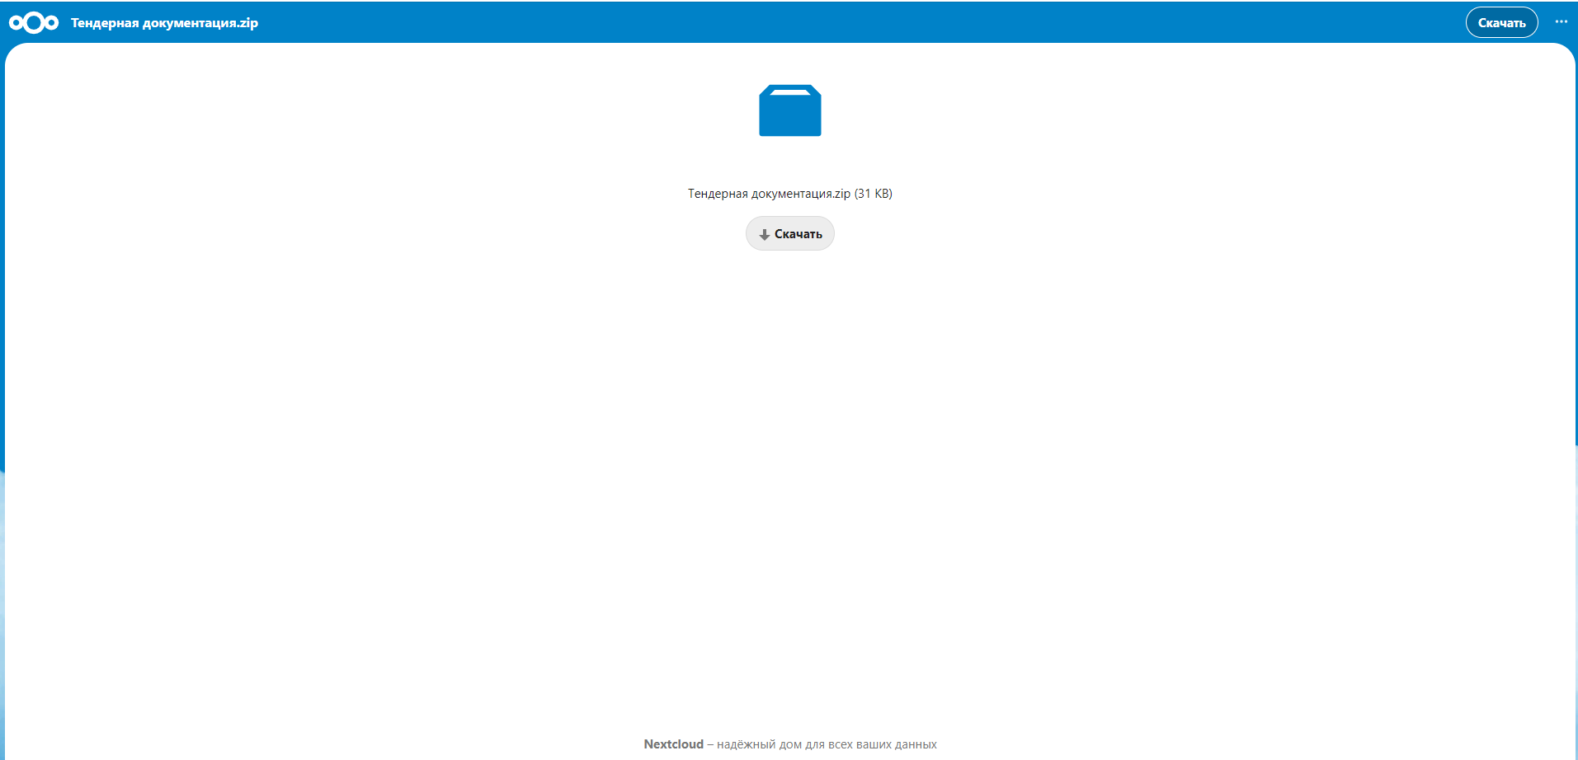

Скачать архив данных

